ФИО: Содиков Фарход Фирдавсович  
Группа: ПИ19-1  
Вариант: 20. Производственно-торговое предприятие (производство и торговля парфюмерно-косметическими изделиями)  
Лабораторная работа: №2

1. Добавим в состав конфигурации подсистемы (по табл. 15):  
   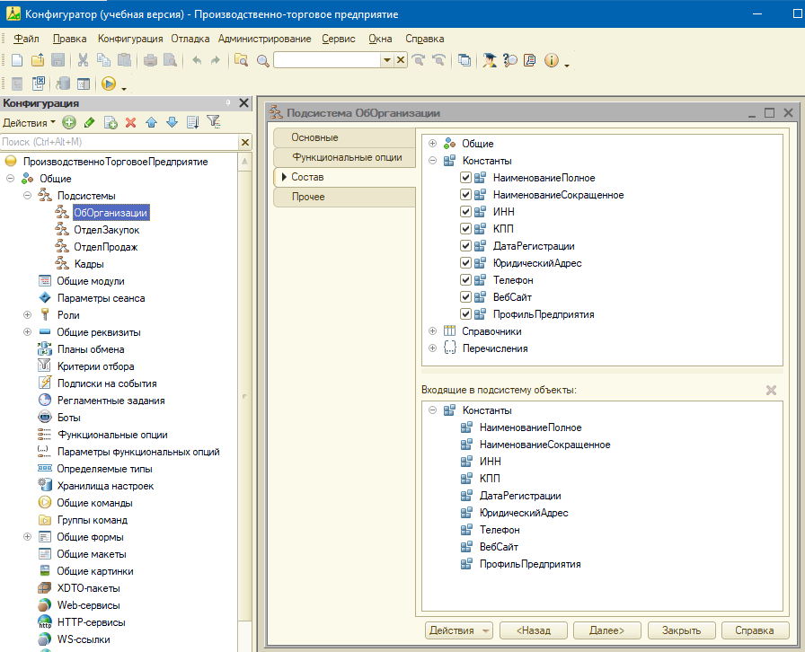
2. Создадим 4 роли и 5 пользователей:  
   Изображение выглядит как текст

   Автоматически созданное описание  
   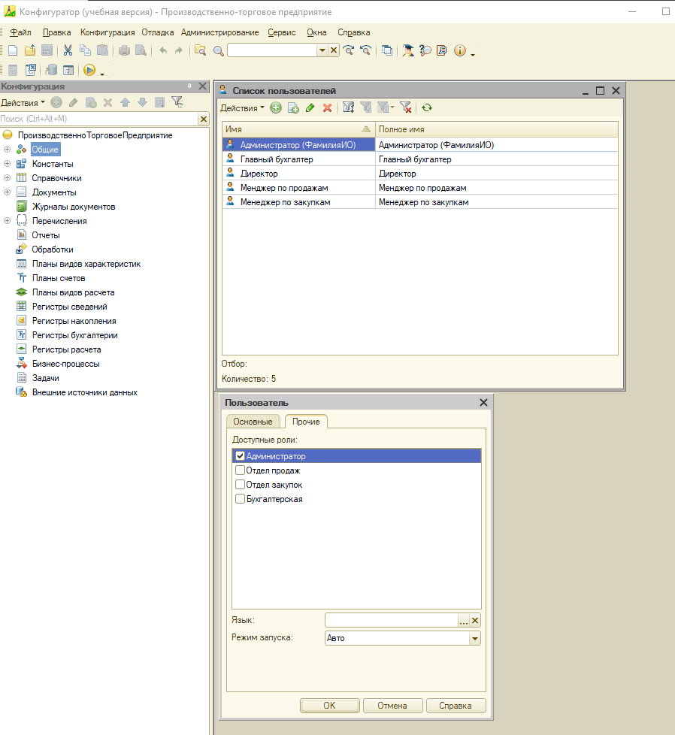
3. Приведите пользовательский интерфейс к следующему виду:



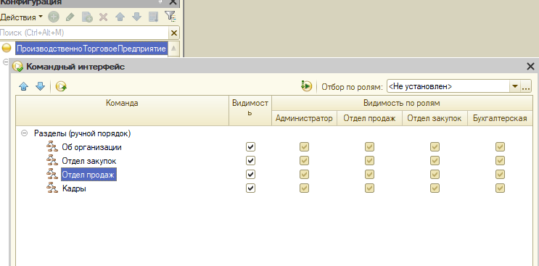

Также у подсистемы ОтделПродаж:

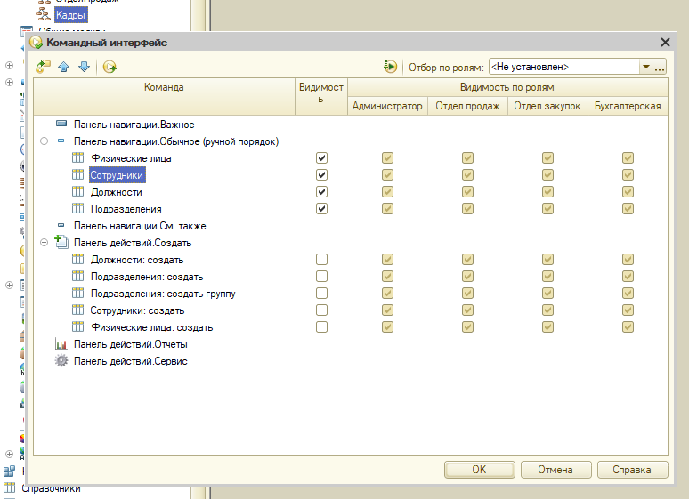

1. Измените стиль оформления приложения. Для этого добавьте в состав конфигурации объект Стиль (ветка Общие) и настройте все элементы (цвет активности, акцентирования, навигации, дополнительной навигации и важного). Назначение нового стиля вместо стиля по умолчанию выполняется через свойство конфигурации ОсновнойСтиль. Изменение стиля оформления удобно в том случае, когда требуется использовать корпоративные цвета в пользовательском интерфейсе.



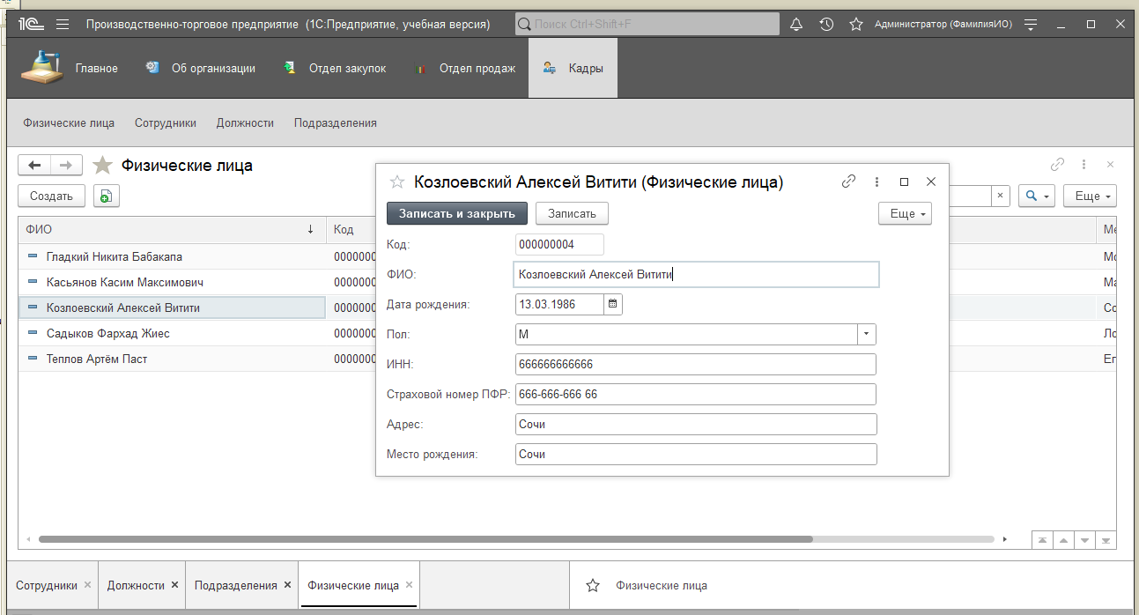

1. Измените стандартный вид формы констант, созданной в лабораторной работе №1. Элементы управления расположите в соответствии с рисунком. При нажатии на заголовок Контакты группа полей Телефон, Веб-сайт должна сворачиваться.



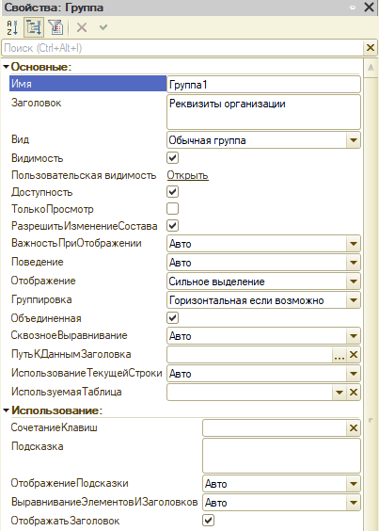

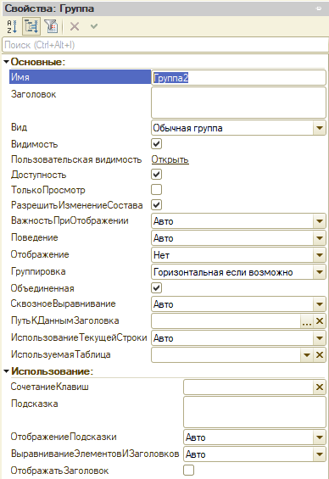

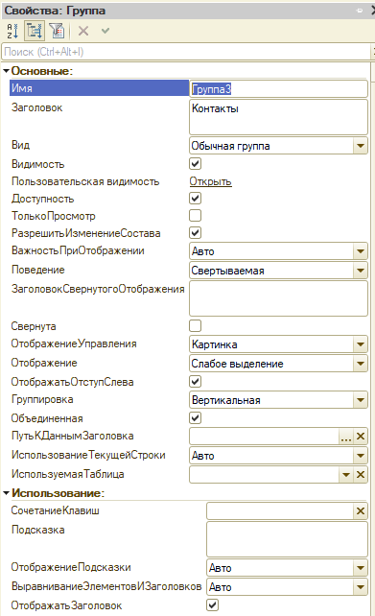

1. Для справочника Контрагенты создайте форму элемента. Элементы формы и их представление настройте согласно рисунку. Обратите внимание, что на форме расположено несколько вкладок, реквизиты разбиты на два столбца, заголовки полей выравнены по правому краю. Также требуется организовать на форме обработку нескольких событий: 1) выполните пример из текста по запуску почтового клиента из строки табличной части КонтактныеЛица элемента справочника Контрагенты; 2) организуйте из формы переход на веб-сайт контрагента по нажатию кнопки.



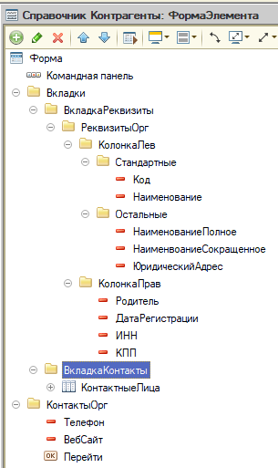

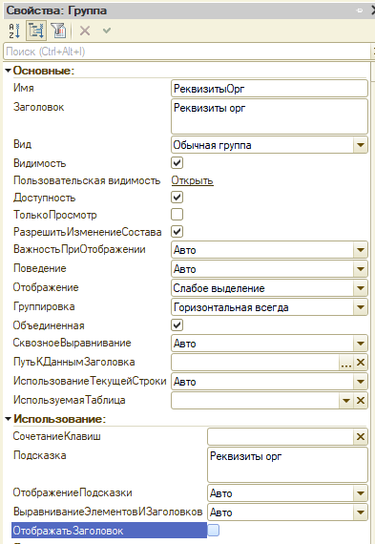

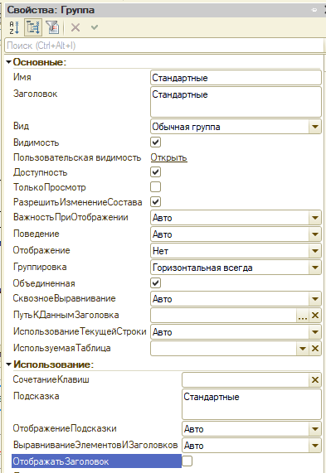

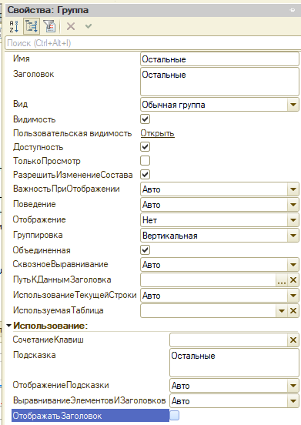

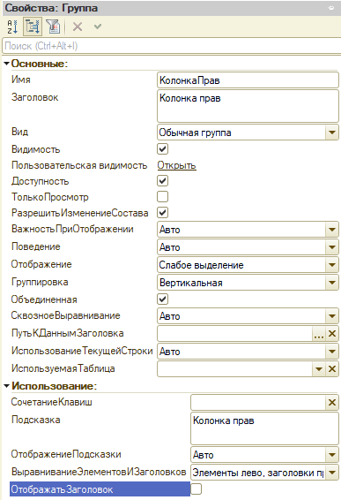

Событие 1:



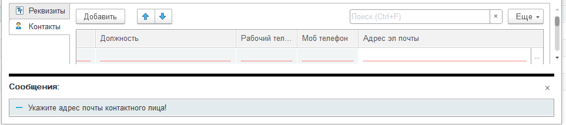

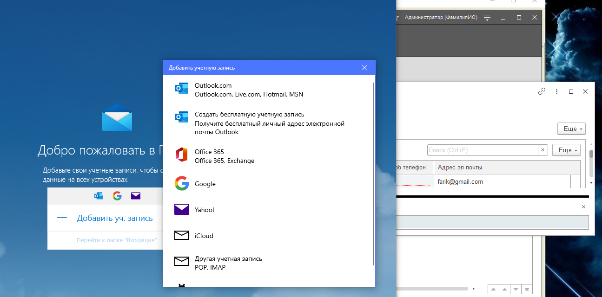

Событие 2:

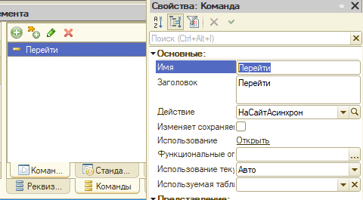

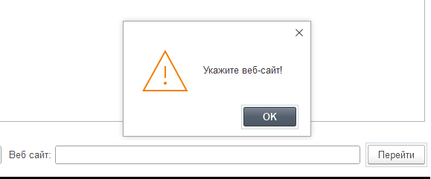

1. Создайте форму элемента справочника Договоры:



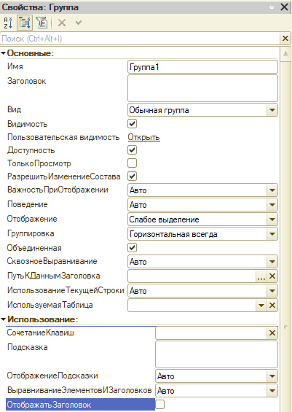

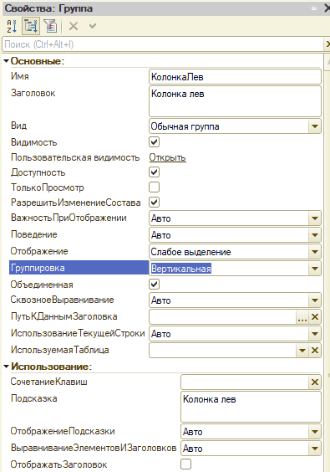

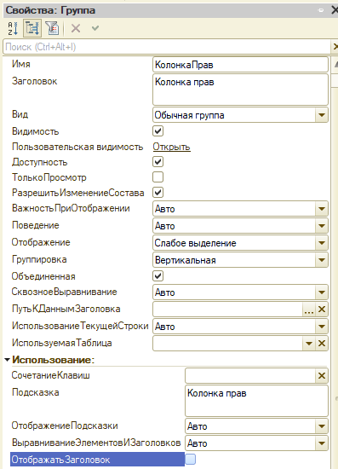

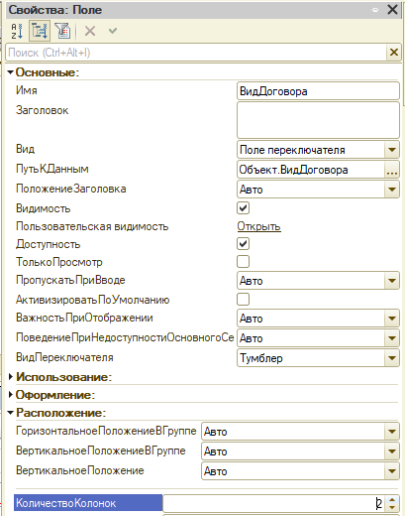

1. Создайте и настройте по своему усмотрению экранные формы разных типов (элемента, списка, выбора) для остальных справочников, созданных в первой лабораторной работе. В том числе нужно предусмотреть наличие контекстного меню с произвольным составом команд для полей на формах справочников (поля и формы на ваше усмотрение).

Номенклатура:

До:

После:

Физ. лица:

До:

После:

Сотрудники:

До:

После:

1. Изучите возможности по пользовательской настройке управляемых форм в режиме 1С:Предприятие (через командную панель формы справочника > Еще > Изменить форму…). Для полей ссылочного типа (на примере любого справочника) добавьте на форму связанные поля, объедините их в группу (без использования редактора формы Конфигуратора).

Склады:

До:

**После:**



1. Освойте штатный механизм выгрузки списка элементов справочника в табличный/текстовый документ (командная панель формы списка справочника > Еще > Вывести список…).

Табличный док:

Текстовый док:

